TP-585型总磷在线自动监测仪【特殊合同评审】

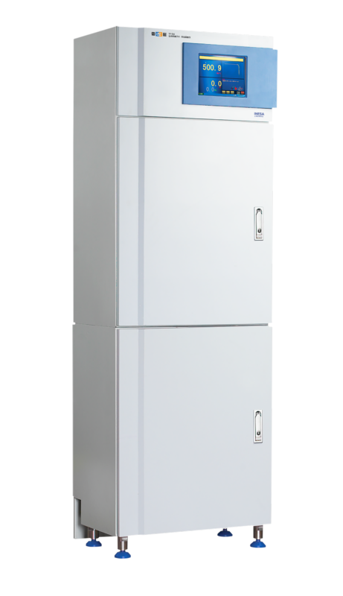

【应用领域】

* 适于总磷在0～50mg/L范围内的废水大部分常见的离子不干扰测定，但是对于部分含有大量有机物的样品，测量结果可能会偏低
* 实验室及测现场在线快速水质分析
* 河流，湖泊水库，地下水水质在线监测
* 自来水厂水质在线监测
* 工业污染源废水在线监测
* 市政污水处理厂进出口水质在线监测

【原理&标准&配置】

* 采用钼酸铵分光光度法测量水中总磷
* 符合HJ/T 103-2003总磷水质自动分析仪技术要求

【主要特点】

* 采用7寸彩色液晶触摸屏，显示清晰，操作便捷
* 采用智能操作系统，三级登录权限
* 具有多种量程选择，并可实现自动量程切换，适应多变的工况需求
* 测量模式多样化，响应多种现场需求，支持整点测量、间隔测量、触发测量
* 支持自动校准和质控测量，支持在质量控制模式下的测量样品，支持加标回收，零点漂移，平行样，标样核查，量程漂移，零点核查
* 支持测量数据报警功能，可设置报警上，下限浓度
* 支持周期性自动清洗，防止试剂在管道内结晶，影响测量或堵塞软管，降低运维工作量，提升仪器可靠性低运维成本
* 内部布局清晰合理，水电分离，流路直观

【数据上传和管理】

* 仪器的数据交换传输格式满足 HJ/T 212-2017 污染物在线监控（监测）系统数据传输标准的规定
* 具有（4～20）mA DC隔离信号输出，输出上限和输出下限可任意设置
* 具有RS232或RS485数字接口，支持数据上传和远程通讯
* 支持测量数据和标定数据的自动保存，支持历史数据的保存和查阅

【技术参数】

|  |  |
| --- | --- |
| 型号 | TP-585 |
| 测量方法 | 钼酸铵分光光度法 |
| 测量范围 | (0～200) mg/L |
| 重复性误差 | ≤10% |
| 零点漂移 | ±5% |
| 量程漂移 | ±10% |
| 直线性 | ±10% |
| 测量周期 | 最小测量周期为50min |
| 测样方式 | 整点、间隔、继电器（选配）、(4-20)mA（选配）、(0-5)V（选配）、质控方式 |
| 标定周期 | (0～99)天任意间隔任意时刻可调 |
| 维护周期 | ≥1次/月 |
| 输出 | RS232或RS485；  1路4～20mA输出（可选2路4～20mA输出，标配一路）；  继电器输出（可选2路输出，不标配）;  打印机输出（可选项，不标配）。 |
| 自动恢复功能 | 异常报警或自动处理，处理完毕后自行恢复到原工作状态 |
| 使用环境 | 环境温度: （5~40）℃，相对湿度：85％，无结露 |
| 电源 | AC(220±22)V， (50±0.5)Hz，5A |
| 尺寸mm | 500×403×1430 |